**EVALUCIÓN**

**Género Lírico**

Marque con una X la respuesta correcta.

1. ¿Qué es Género Lirico?
2. Se utiliza para presentar historias realizadas por personajes que pueden intervenir mediante el diálogo.
3. Los personajes intervienen sin la mediación de ningún narrador, siguiendo las indicaciones sobre vestuario, gestos, movimientos, etc. que contienen las acotaciones del texto teatral.
4. Transmite emociones, sentimientos y visiones personales; Inspirara sensaciones de ensoñación.
5. ¿Qué subclases comprende el Género Lírico?
6. Poema, canción, teatro y coplas
7. Poema, canción, acróstico y coplas
8. Poema, canción, cuento y novela
9. ¿Cuáles son las características del Género Lírico?
10. Musicalidad, belleza y ritmo.
11. Melodía, drama y miedo
12. Musicalidad, fealdad y narración
13. ¿Qué estructura tiene el Género Lírico?
14. Estrofa y letras
15. Estrofa y versos
16. Estrofa y melodía
17. Relaciona la imagen con la subclase correcta, con una línea:



Canción

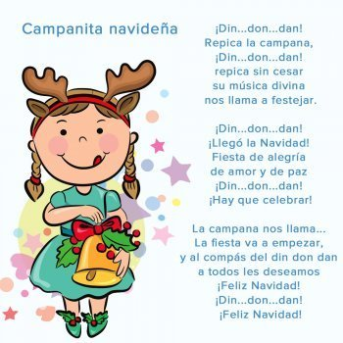

Copla

Copla

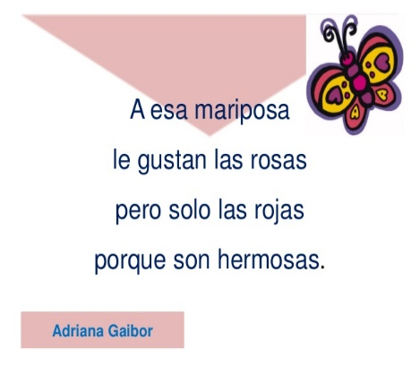

Acróstico



Poema

1. Resuelva la siguiente sopa de letras, con colores:

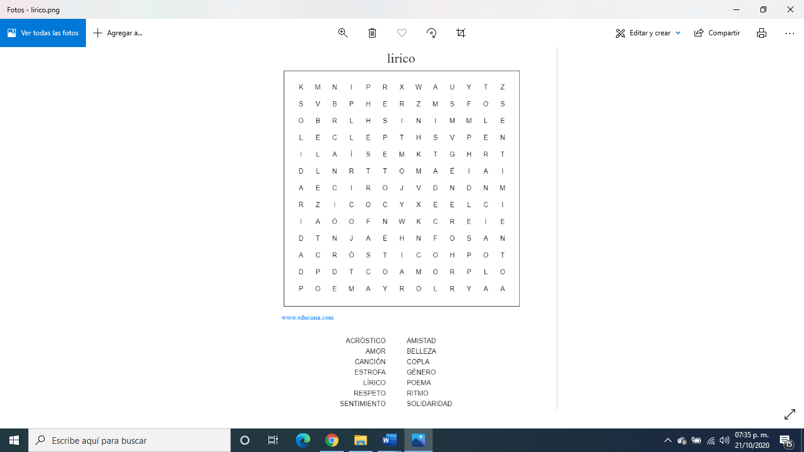

1. Del siguiente poema realice:
2. Encierra ¿Cuál es el verso?
3. Indica la ¿Cuál es la estrofa?
4. Póngale un título al poema
5. Realice un dibujo relacionado con el poema

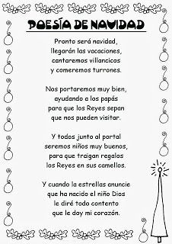

1. Complete:

* Un **______________** es una composición, en verso o en prosa, en el cual ciertas letras de cada verso o frase, leídas en forma vertical, forman una palabra o mensaje.
* Se denomina **________________** a la **composición literaria escrita en verso, que pertenece al género de la poesía** y cuya estructura métrica se encarga de la formación rítmica.
* **__________**: Conjunto de versos que generalmente se ajustan a una medida y ritmo determinados y constantes a lo largo de un poema o canción.
* **____________**: Composición literaria, generalmente en verso, a la que se le pone música para ser cantada.